ASSUNTO :. INDICO PARA QUE A DEFESA CIVIL QUE NOTIFIQUE A EMPRESA RESPONSÁVEL PARA QUE PROCEDA A MANUTENÇÃO DO POSTE QUE ESTÁ COM RISCO DE QUEDA LOCALIZADO NA RODOVIA ÉZIO MARIOTONI.

DESPACHO:.

SALA DAS SESSÕES ____/____/_____

PRESIDENTE DA MESA

INDICAÇÃO , DE 2019

SENHOR PRESIDENTE,
SENHORES VEREADORES,

INDICO ao Exmo. Senhor Prefeito Municipal, para que a Defesa Civil que notifique a empresa responsável para que proceda a manutenção do poste que está com risco de queda localizado na Rodovia Ézio Mariotoni.

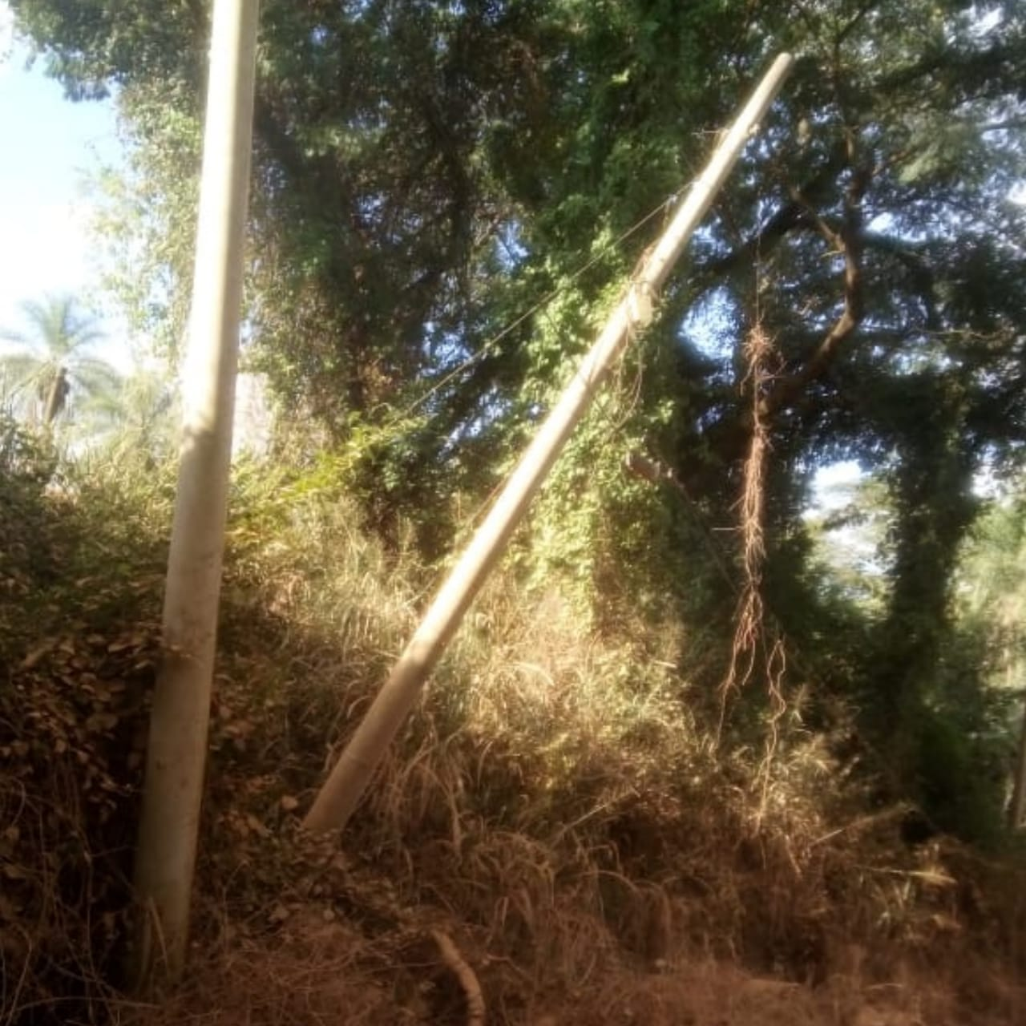

SALA DAS SESSÕES “VEREADOR SANTO RÓTOLLI”, aos 14 de junho de 2019.

VEREADOR LUIS ROBERTO TAVARES

